8 класс. Технология. Урок №6. 12. 10. 2022 г.
Тема "Биотехнология, и пути решения глобальных экологических проблем.
Вода в природе. Очистка сточных вод"
Цель. Обобщить и систематизировать знания учащихся о значении воды в жизни планеты.
В рабочей тетради запишите: ДАТУ, КЛАССНАЯ РАБОТА, ТЕМА УРОКА. Конспект краткий ,только с основными понятиями
В этом учебном году ВЫ познакомитесь с НОВЫМИ темами , понятиями, материалами. БИОТЕХНОЛОГИИ .
Что это такое ? Зачем нам это изучать ? Где человек может использовать - биотехнологии?
Чтобы ответить на эти вопросы ВАМ необходимо посмотреть ПРЕЗЕНТАЦИЮ и составить конспект по изученному материалу.
https://vk.com/doc684044773_644348075?hash=U8bVZfGkYdesre5wSdg8TSURCXIJvkAMzUKsvbPhONg&dl=MDnamSgPWhu6jc8LnkxUwvW17RJ4QfrMTXIlrPB3cGD
Роль воды в промышленности, в сельском хозяйстве и в быту очень велика и многообразна. Вода является важным сырьём для химической промышленности, например для получения водорода. Способность воды реагировать с некоторыми оксидами используется для получения оснований и кислот. Вода широко применяется как растворитель. Все промышленные предприятия строятся у источников воды. Вода применяется для охлаждения компрессоров, химической аппаратуры, при дроблении пород и руд, при добыче золота, для очистки металлических отливок от формовочной смеси и др. Без воды невозможно представить выделку кожи, травление, крашение тканей, мыловарение и т. д
Загрязнение всех частей гидросферы
Сегодня учёных, да и всех людей планеты беспокоит будущее водных ресурсов. Анализ водной проблемы показывает, что при условии рационального и комплексного использования водных источников, сбережения их от загрязнения и управления круговоротом воды существующее её количество в природе должно обеспечивать потребность людей.
В наши дни всё возрастающие сбросы нефти, нефтепродуктов, радиоактивных продуктов распада и других вредных химических веществ особенно усилили загрязнение морей и океанов. Загрязнения вызывают нарушения веками сложившееся биологическое равновесие Мирового океана.
Ежегодно в гидросферу сбрасывается около 6*10¹¹ т промышленных и бытовых стоков, около 10¹⁰ т нефти и нефтепродуктов. От 2 до 4% водной поверхности Тихого и Атлантического океанов покрыто нефтяной плёнкой. Реки, озёра, моря становятся непригодными не только для их законных обитателей, но и для людей
Проблемный вопрос: “С помощью каких веществ можно удалить нефтяное пятно?
Абсорбенты – это вещества, способные собирать нефть на своей поверхности. К абсорбентам также относятся торф, солома.
Очистка сточных вод.
Сточные воды – это те воды, которые возвращаются в окружающую среду после своего использования (например: канализационные воды, сбросы промышленных предприятий). Очистка сточных вод включает узел механической очистки, узел биологической очистки, узел дезинфекции очищенной воды.
Механическая очистка заключается в удалении из сточных вод крупных отбросов, песка и части взвешенных веществ. Механическая очистка предшествует биологической. В процессе биологической очистки из сточной жидкости удаляются растворённые, коллоидные и оставшиеся после механической очистки взвешенные вещества.
Вывод: Рост водопотребления приводит к увеличению количества сточных вод. Вода, используемая на нужды промышленности, коммунального и сельского хозяйства, не только сама загрязняется, но, попадая в водоёмы, загрязняет их, снижая самоочистительную способность водоёмов. Проблема защиты водоёмов от загрязнений и сохранения водных ресурсов планеты стала одной из самых важных проблем для любой страны мира
Просмотрите видео
https://youtu.be/QPuqH71Zwmc
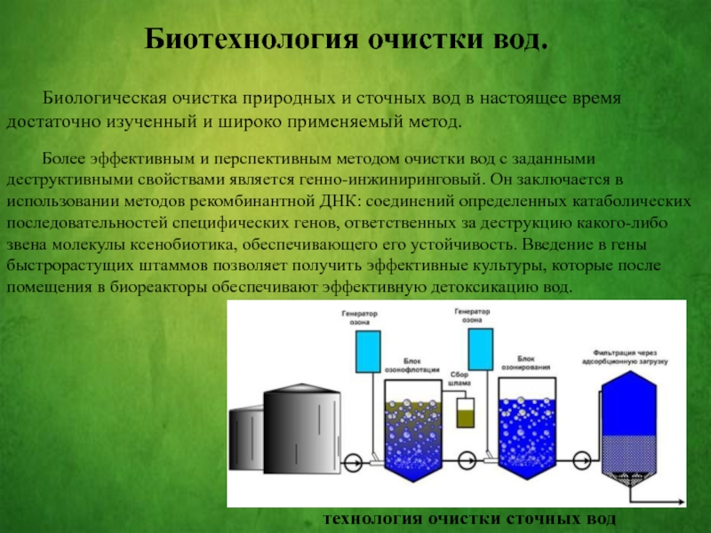

Домашнее задание присылаем ВСЕ !!! До следующего урока 19.10.2022 г.
Подготовить сообщения по теме “Нефтяные загрязнения и их последствия” или “Методы утилизации нефтяных загрязнений”

Выполненные задания в тетради фотографируйте , пересылайте в ( личный чат, на ВК, \
на адрес Эл. Почты yulya.zakharchenko.66@ mail.ru ) для проверки .

